ProWF: IO-System

Architecture Notebook

There is guidance within this template that appears in a style named InfoBlue. This style has a hidden font attribute that allows you to toggle whether it is visible or hidden in this template. Use the Microsoft® Word® menu **Tools > Options > View > Hidden Text** check box to toggle this setting. There is also an option for printing: **Tools > Options > Print**.

# Purpose

Dokumentu honek deskribatu egiten ditu proiektuan zehar, eta zehazki IO-System azpisistemaren atalean, filosofia, erabakiak, baldintzak, justifikazioak eta garrantzizkoa izan daitekeen edozer.

# Architectural goals and philosophy

IO-System azpisistemaren arkitektura Workflow Editor azpisistemaren araberako izan behar da, izan ere Workflow Editor azpisisteman sortzen diren workflowetan oinarrituko da arkitektura osoa.

Azpisistemak hurrengo helburu nagusiak ditu:

* Bizi-zikloa definitzen duen workflowa exekutatzea.
* Erabiltzaile/makinaren arteko sarrera/irteerak maneiatzea.
* Erabiltzaileen arteko rolen banaketa kudeatzea.
* Proiektuak sortzea eta bere informazioa datu-base erlazionalean gordetzea.
* Bizi-zikloan zehar sortutako dokumentuak datu-base erlazionalean gordetzea.

# Assumptions and dependencies

Hauek dira IO-System azpisistemak arkitekturalki dituen dependentziak:

* Azpisistema sendo lotuta dago Workflow Editor azpisistemarekin, beraz dependentzia handia du.
* Web-aplikazio bat izango da, CMS baten bitartez kudeatuta.

# Architecturally significant requirements

Sistemaren betekizunak “Sistemaren Espezifikazioa” ataleko “Betebeharren Espezifikazioa” dokumentuan definitu dira.

# Decisions, constraints, and justifications

* Web-aplikazioa lokalean bakarrik exekutatuko da. Izan ere, zerbitzari batera igotzea etorkizunerako utzi da.
* Dokumentuak idazteko interfazea, testu-editore laua izango da. Wysiwyg motako editoreren bat erabiltzea etorkizunerako utzi da.
* Drupal 8 erabiltzea erabaki da CMS guztietatik. Hurrengo arrazoiengatik:
  + *Drupalen* erraza da edukia gehitzea/sortzea. Eduki pertsonalizatu motak malguak dira eta aukera asko eskaintzen dituzte.
  + Hainbat modulu daude eskuragarri guneari gehitzeko eta proiektu honetarako oso erabilgarriak ziran moduluak aurkitu ziran.
  + Erabiltzaileak administratzea erraza da, rol berriak sortu eta baimenak zehaztu ditzakeen sistema integratu batekin. Funtzionalitate hori oso komenigarria zen proiektu honentzat.
  + Mundu mailan garrantzitsuenak diren teknologia saltzaileen sailkapenak argitaratzen dituzten *Gartner* eta *Forrester* erakundeen txostenetan, CMS atalean, liderra den *Acquia* enpresak *Drupal* erabiltzen du oinarri bezala.
* Workflow motorra EHSIS ingurunearekin inplementatuko da, konkretuki EHSIS_RT produkzio bertsioarekin exekutatuko da..

# Architectural Mechanisms

## Prozesua/workflowa exekutatu

EHSIS_RT erabiliz prozesua exekutatuko da, bizi-zikloan aurre eginez eta betebehar berriak sortuz.

## Dokumentuak/artefaktuak idatzi

Bizi-zikloan zehar sortzen diren artefaktuak idazteko interfazea, erabiltzaileak bertan artefaktuak sortu edo editatuko ditu.

## Dokumentuak/artefaktuak baloratu

Bizi-zikloan zehar sortutako dokumentuen kalitatea bermatzeaz arduratzen da, erabiltzaileak dokumentuei balorazio bat emanez.

# Layers or architectural framwork

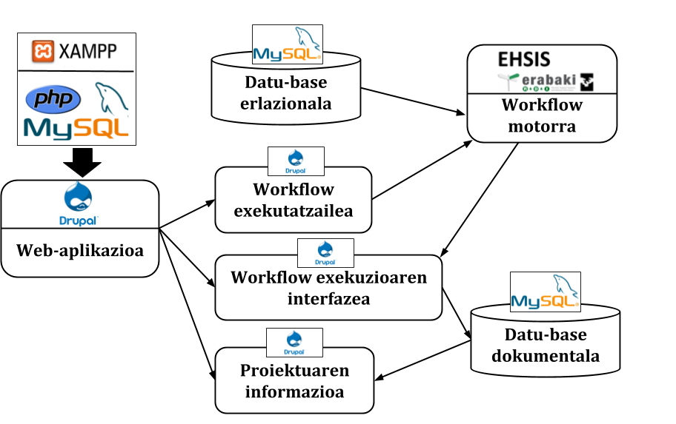

Jarraian, arkitekturaren osagai eta elementu guztiak deskribatuko dira:

* **Web-aplikazioa**: CMS baten bitartez, lokalean erabiltzeko (zerbitzari batean ere kokatu daiteke) pentsatuta dagoen sistema kudeatzailea. Hurrengo osagai nagusiak integratuko ditu:
  + ***Workflow* exekutatzailea**: *workflow* motorrari aginduak emango dizkio eta ondoren, bere irteerak jasoko ditu.
  + ***Workflow* exekuzioaren interfazea**: erabiltzaileak exekuzioan zehar ikusiko duena da, *workflow* motorraren irteeran adierazitako ekintzak betetzeko interfazea da.
  + **Proiektuaren informazioa**: *CCII-2016N-02* araua jarraituz, erabiltzailearen dokumentuak antolatuta dituen webgune antzeko bat da. Informazioa datu-base dokumentaletik eskuratuko du.
* **Workflow motorra**: Datu-base erlazionalari kontsultak eginez, workflow-eredua prozesatuko du eta jardueraz-jarduera joango da egin beharreko ekintzak irteera lez bueltatuz.
* **Datu-base erlazionala:** sortutako *workflow*-ereduen informazioa gordetzeaz aparte, erabiltzaileen proiektu eta artefaktuen informazioa biltegiratuko du.
* **Datu-base dokumentala:** erabiltzaileek idatzitako dokumentuen kokapena eta sekzio bakoitzaren edukia gordeko du.